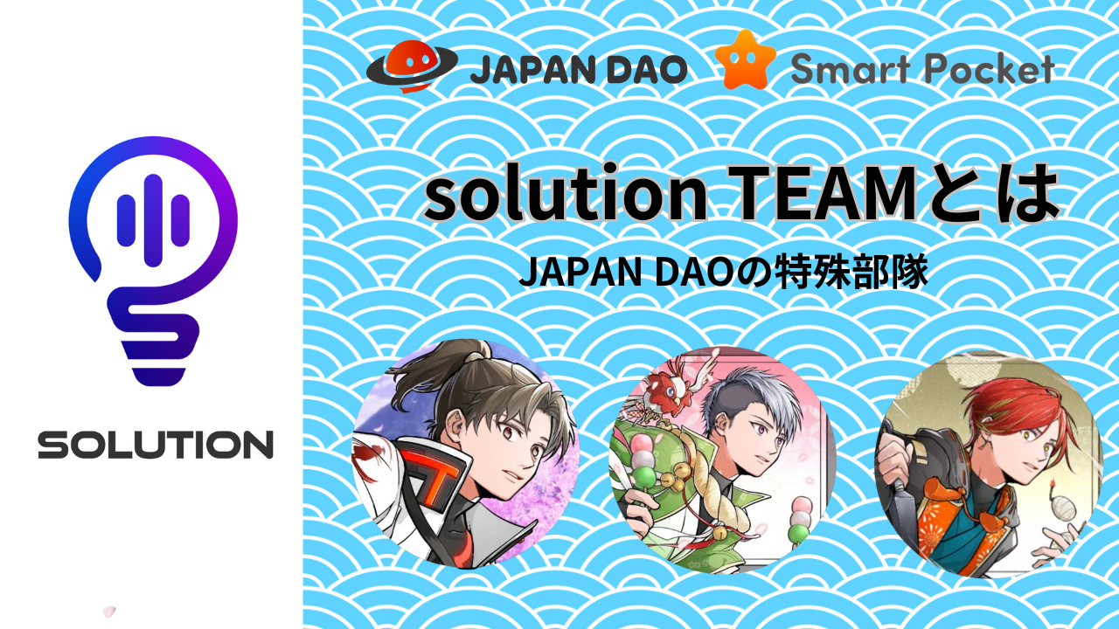
Qu'est-ce que l'équipe de solution?
Bonjour à tous dans la famille Japan Dao ☆ Dans cet article, nous vous présenterons "Solution Team", qui a célébré son premier anniversaire l'autre jour.De retour sur les activités de l'équipe et ses pas. Nous vous dirons les expériences précieuses que vous avez acquises grâce au Japon Dao, comme le plaisir, l'apprentissage et la se faire des amis, et la splendeur de "Dao"! Pour ceux qui regardent cet article, nous promettonsPour soutenir les activités DAO amusantes et confortables avec Discord, X (Twitter), etc. ♪
Conception du génie Daruman -San. "J'ai créé un logo de la section de solution", "L'ampoule du logo est votre imagination", "Le rattrapage de la communauté est très merveilleux dans l'ampoule, alors j'ai mis une marque de voix. "Est dans les" s "de la solution."
Contenu commercial de base
Gestion de la base de données, création manuelle, création de blog, coopération de publication d'application, planification / maintien des événements et support, questionnaire / agrégation, création GPTS, discorde / x (twitter), etc., etc., etc., etc.
Vous ne êtes peut-être pas très familier avec vos oreilles, mais «solution» signifie «solution ou réponse». Cette section vise à résoudre les problèmes et les problèmes au Japon DAO de diverses manières telles que le système, le savoir-comment, les connaissances, les ressources humaines, etc., analyser, proposer, coopérer, sensibiliser et contribuer à la gestion fluide de DAO.
Au Japon Dao, qui continue d'évoluer tous les jours, il joue une variété de rôles en fonction de la survenue de problèmes et des objectifs qui ne sont pas destinés et travaillent tous les jours pour le résoudre et atteindre des objectifs!
Il y a beaucoup de rôles et de coopération avec d'autres départements, et ils comprennent également le statut et les caractéristiques de chaque département, et jouent un rôle pour les soutenir afin qu'ils puissent promouvoir en douceur leurs activités.
Introduction des membres
Leader (directeur)
Pluie (@Rain_nft)
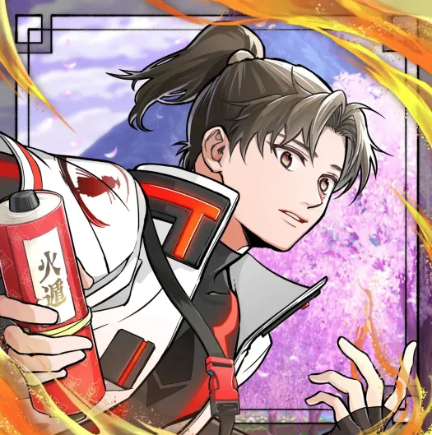
Tour de commandement de l'équipe
Il a été pleinement attaché à l'activité DAO depuis la création du Japon DAO, non seulement en faisant diverses propositions qui conduisent au développement de DAO avec sa riche imagination et son ambitiosité, mais contribuant également à la production d'histoires amato. L'attitude a été évaluée et étaitSélectionné comme position clé appelée "solutionner".
Après la création de l'équipe de solution, en plus de la gestion et du fonctionnement du département, il sera responsable d'une grande variété de tâches, y compris la coopération et la coordination avec d'autres départements, la création et la gestion de bases de données qui utilisent pleinement la notion, etplanifier une planification d'événements. Il a été reconnu pour ses réalisations et a été sélectionné en tant que membre des quelques «équipes de direction».
Le fondateur Yuda -San est un champ de perspective chaleureux et amical et large, une posture qui est indispensable pour être bien, avec une réflexion flexible, le meilleur, le jugement le plus court et la proposition à ce moment-là .。 "Le solutionur" poursuit toujours la productivitéet un travail de qualité élevée.
Le nom parent des amis niji "godi" .professor d'anime et de mangas geeks.La personne lui-même est un "énorme homme de pluie". C'est aussi l'origine de la "pluie".
membre
Tommy (@ tommynft9413)
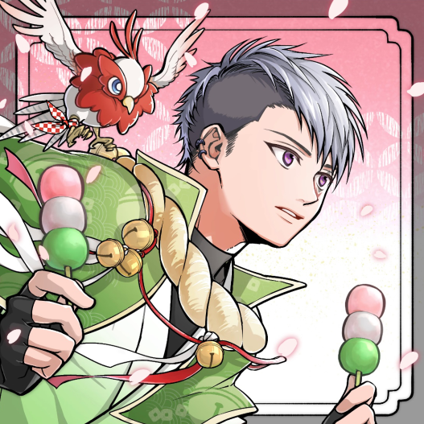
Cerveau de l'équipe
Il a effacé diverses tâches de formation pour rejoindre l'équipe de solution sans difficulté, et a réalisé une réalisation brillante, comme la création d'un flux de diagnostic de projet et l'utilisation du bot de questionnaire de nouvelles tôt après avoir rejoint, et a été nommé "solutionner" à une vitesse inhabituelle.
Les utilisateurs de divers outils utilisant les dernières technologies sont non seulement bons pour l'analyse et l'édition des données, mais sont toujours mis à jour avant le Times, tels que la création de blogs, la création de travaux NFT, l'utilisation de chatppt, l'utilisation de l'IA et le développement de gpts.il a accumulé unbeaucoup de réalisations.
Personnalité silencieuse et douce.Il est un artisan pour non seulement avoir des connaissances et des compétences diligentes et abondantes, mais aussi de travailler avec un travail de haute qualité et de haute qualité avec une concentration incroyable.Défis avec un esprit entendant.
Il s'agit également d'un titulaire de titulaire (CNP, LLAC, APP), a une connaissance approfondie de la NFT et de la crypto, et a une grande alphabétisation.
Instructeur de camp 🏕️
membre
Tyaki (@gocyxjjbaxgkuy)
Représentant / article de fan auto-proclamé
Le premier Dao à lequel je appartenais était Japandao, le premier NFT que j'ai acheté était une passe premium, le premier achat secondaire était Lantern, la première deuxième vente était Amato, pour la première fois que Frimin était Amato Music NFT, et pour la première fois, Airdroest l'industrie de la crypto NFT Special NFT. Apprenez toutes les connaissances de "Japan Dao". En charge de la création manuelle et de la création d'articles. La croyance est d'être proche de l'anxiété et des difficultés du débutant du crypto.
Malgré ses mauvaises connaissances et compétences, il travaille avec "Japan Dao Love" en tant qu'arme. Il a acquis une grande expérience avec le soutien chaleureux de deux excellents solutifs. "Représentant des fans du Japon Dao auto-proclamés".
Un oncle guéri tous les jours par des chats.
https://twitter.com/goxtyxjbaxtgkuy/status/ hyperlink "https://twitter.com/goxtyxjbaxtgkuy/status/1663050767840993280"1663050767840993280
Solution Marche de l'équipe
2023 ans
En janvier
La nouvelle position "solutionner" et "Division de solution"
Le n ° 1 "pluie" est devenue "solutionner"
N ° 2 "Tyaki" est devenu "solutionner"
Installé la boîte d'opinion de tout le monde et rassemble des opinions
La conception de l'application NFTLife de SmartPocket NFTLife
De février à mars
Version à l'étranger de la boîte d'opinion (formulaire Google) et collectez des opinions
Mise en œuvre de l'événement de recrutement de la planification des pièces génératrices de NFT
Avril
NFT Life Affiche Style Illustration NFT Catch Copy Recruitment
（Nowayform）
Peut
NFT Life Airdropnft 1er recrutement Amato
Entretien de la FAQ (Manuel publié avec image), Manuel du manuel Premint Manuel (jour, anglais, milieu)
Enregistrement de l'équipe Canva
Créer un programme de formation
"Tommy" est accueilli en tant que stagiaire en solutionur de l'équipe KOL Amaterasu
Création d'une collection de termes
NFT Life Airdropnft 2nd Niji Catch phrase recrutement
La marque du logo "Solution Team" est terminée (Daruman -San Design)
28 mai "Équipe de solution" officiellement lancée comme département officiel
Création de flux de diagnostic de projet
Juin
Création du manuel de vie du NFT, libération (jour, anglais, milieu)
En tant que solution "Tommy" n ° 3 "
Enquête sur NFT Life Publié News (Questionnaire BOT)
La pluie obtient une "équipe de gestion"
Prise en charge de la radio Japon DAO, Planification du quiz
Le conseil de chorale a tenu
Juillet
N KORE SUPPORT local (réglage, vente de produits, etc.)
NFT Life Publié Aggrégation de données de collecte, confirmation, correction, création de listes, démarrer des travaux dans l'application
NFT non entré dans le support du créateur Support de planification
Août
Niji Friends Picture Book Maintenance
Libération de diagnostic du projet
NFT Life Airdropnft 2nd Kagura Catch phrase recrutement
Septembre
Mise en œuvre de Niji Friends Nom Recruitment Planning
Octobre
Gestion de DB de stockage de matériaux, vérification des matériaux, économie
Japandao tous les supporters de projets
Novembre
Création du manuel de connexion à Smapke Google
Cours de conception tenu par Daruman -Sensei
Smartphone Ajouter la création du manuel domestique
Chatgpt Research Démarrer le diagnostic du projet 3 Langue compatible démarrée
Décembre
Tous les membres Chatgpt Plus Inscription
Proposition de situation de collecte de pokemy (utilisation du GPT)
2024 ans
Janvier
Blog d'équipe de solution ouverte
Créer un manuel Smartqueoke (blog et discorde)
Remarque la création de compte (Japandao, Smapoke)
Février
Créer un appli smartphone -manual
Premint Participation -Point Giving Manual Creation
Tout le support linguistique pour le blog Japandao
Création et publication d'article de notes intégrées à un article de note manuelle
Mars
Événement de cadeaux Création DB
Travailler sur l'espace des partisans à l'étranger
Avril
Le fonctionnement du forum de publication de l'article a commencé
Analyse de la note Création de feuille de calcul Remarque Analyse du score d'accès
Peut
Commencez à fournir des GPT à d'autres départements
Même maintenant, nous travaillons avec trois personnes en fonction de la gestion précise des tâches du leader, et nous effectuons diverses tâches tous les jours. Tout en évaluant la priorité de l'autre, comme la maison, les affaires principales et les passe-temps, nous avons été actifs pendant que nous avons été actifsnous amuser, en utilisant les spécialités les uns des autres. C'est la meilleure équipe qui aime le Japon Dao avec des amis !!
résumé
Cela ressemble à il y a longtemps il y a un an.DAO, collaborant en équipe, et est maintenant un ami important qui n'a pas de remplacement.
Ce monde est toujours comme un rêve. Une vie extraordinaire loin d'une vraie vie quotidienne comme la maison et les affaires principales. Cette vie extraordinaire est très confortable.Apparence.Un nouveau moi que vous ne pouvez rencontrer que dans ce monde. Ce que vous pouvez faire est de se propager uniquement dans ce monde. C'est vraiment amusant et amusant.
N'hésitez pas à dire quoi que ce soit si nous pouvons vous aider.
Le Japon Dao est le meilleur !!
Finder Yuda -San et fondateur Daruman qui a créé et dérivé ce monde merveilleux. Les créateurs du département de rédaction, y compris la fierté japonaise du Japon, la fierté du Japon, la capacité de la cascade.head mod Kyon, un dieu du salut qui n'est pasSéparé par n'importe qui.
Si vous êtes intéressé par le Japon DAO, veuillez suivre le compte officiel X avec "Japan Dao Magazine".
Compte officiel X:
Japandao https://tweter.com/japandaojp
Smart Pocket https://x.com/smapocke
Discord officiel:
Japandao https://discord.com/invite/invite/invite/japandoo
Smart Pocket https://discord.com/invite/smartpocket
公式 line https://page.line.me/ hyperlink "https://page.line.me/126bsagr?oat_content=url&openqrmodal=true"126 hyperlink" https://page.line.me/126bsagr?oat_Content=url&openqrmodal= vrai "bsagr? oat_content = url hyperlink" https://page.line.me/126bsagr?oat_content=url&openqrmodal=true"& hyperlink "https://page.line.me/126bsagr?oat_content=url&openqrmodal=True" operen_content=Url&openqrmodal=Trueller= vrai

